Určení velikosti diamantových nanočástic pomocí Ramanovy spektroskopie
Většina Ramanových spekter, které je možné vidět ve vědeckých publikacích začínají u hodnot Ramanova posunu 100 cm⁻¹. Ovšem i oblast Ramanova spektra pod 100 cm⁻¹ obsahuje cenné informace o akustických fononech, případně o vibracích těžkých prvků. Akustické vibrační módy mohou sloužit k určení velikostní distribuce nanočástic¹ nebo polymorfismu molekul (nejčastěji léčiv) a obsahují též například informace o správné biologické funkci proteinů.²
Nicméně, tyto módy nejsou při standartním uspořádání přístupné.³ V tomto uspořádání je, od vzorku, odražený laserový svazek odfiltrován hranovým filtrem (Edge filter), jehož hrana obvykle leží ve vzdálenosti okolo 100 cm⁻¹ od vlnové délky laseru. Jedním z cílům této práce bude rozšířit stávající přístroj o sadu optických filtrů pro zúžení (očistění) laserového svazku a nahrazení standartního hranového filtru několika braggovskými filtry (Bragg filter, Low wavenumber notch filter).⁴ Tyto filtry propouštějí pouze úzkou část spektra v okolí dané excitační vlnové délky, a tudíž umožnují měřit spektra Ramanova rozptylu až do +/- 10 cm⁻¹, viz Obrázek 1. Jedním z úkolů bude navrhnout a zrealizovat prostorově úsporné uspořádání filtrů pro očištění laserového svazku a Braggových filtrů pro měření vibračních módů nízkých frekvenci a následná optimalizace. V druhé části práce bude optimalizovaná metoda využita pro měření reálných vzorků, zejména nakrystalů diamantu a křemíkových nanočástic. Z porovnáním s dalšímy detekčními technikami na měření velikosti nanočástic vyhodnotíme posun akustických modů v závislosti na vlastnostech nanočástic a provedeme srovnání s teoreckým modelem.⁵
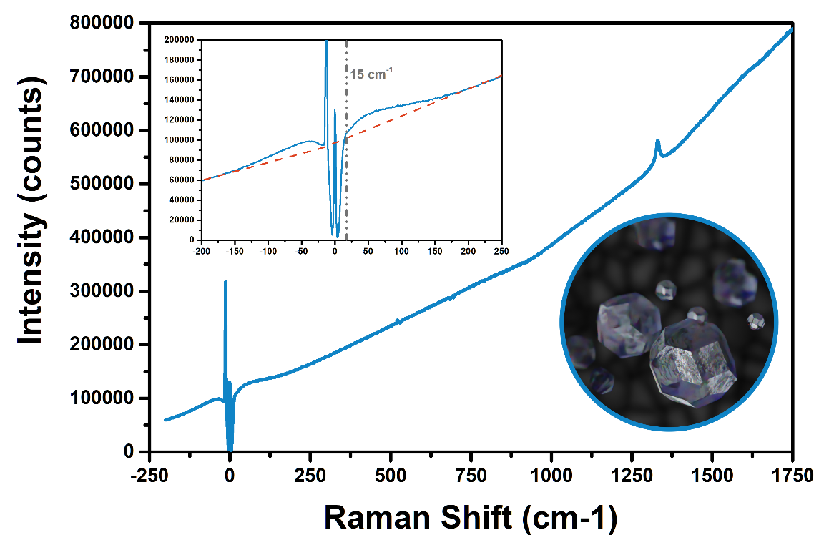
Obrázek 1: Spektrum Ramanova rozptylu nanodiamantů (MSY 3h ultracentrifugované) změřené na podobném zařízení.

Doporučená literatura:
[1] STEHLIK, Stepan, et al. Size Effects on Surface Chemistry and Raman Spectra of Sub-5 nm Oxidized High-Pressure High-Temperature and Detonation Nanodiamonds. The Journal of Physical Chemistry C, 2021.
[2] LEBEDKIN, Sergei, et al. A low-wavenumber-extended confocal Raman microscope with very high laser excitation line discrimination. Review of Scientific Instruments, 2011, 82.1: 013705.
[3] LIU, Xue-Lu, et al. Filter-based ultralow-frequency Raman measurement down to 2 cm− 1 for fast Brillouin spectroscopy measurement. Review of Scientific Instruments, 2017, 88.5: 053110.
[4] YANG, Bijun; MORRIS, Michael D.; OWEN, Harry. Holographic notch filter for low-wavenumber Stokes and anti-Stokes Raman spectroscopy. Applied spectroscopy, 1991, 45.9: 1533-1536.
[5] IVANDA, Mile, et al. Low wavenumber Raman scattering of nanoparticles and nanocomposite materials. Journal of Raman Spectroscopy: An International Journal for Original Work in all Aspects of Raman Spectroscopy, Including Higher Order Processes, and also Brillouin and Rayleigh Scattering, 2007, 38.6: 647-659.
Vedoucí práce: RNDr. Martin Ledinský, Ph.D.

